**《跳绳：单摇编花》学习指南**

**一、教学目标：**

1.掌握双摇跳的动作要领，通过不断练习能够完成一次单摇编花跳；通过练习发展学生上、下肢及核心等部位肌肉力量，提高学生的身体协调能力。

2.培养不怕困难，不断挑战的精神，提高对跳绳运动的兴趣。

**二、学习步骤：**

**活动1：**了解单人短绳的相关知识（跳绳的材质、种类，本课推荐使用的跳绳类别）

按材质分为：棉绳、竹节绳、胶绳和钢丝绳； 按类别分为：有柄跳绳和无柄跳绳。本节课推荐使用：**有柄竹节绳。**

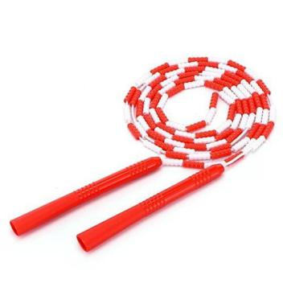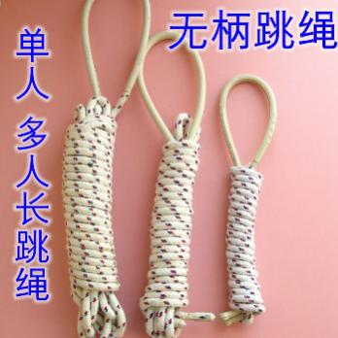

**无柄 棉绳 有柄 竹节绳**

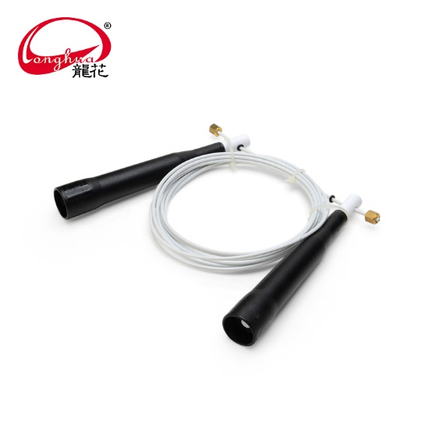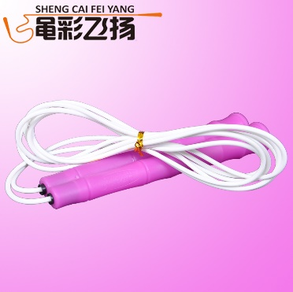

**有柄 胶绳 有柄 钢丝绳**

**活动2：**跟随视频进行热身活动

（1）肩绕环；

（2）体侧运动；

（3）活动手腕脚踝；

（4）前后并脚跳等。

**活动3：**跟随视频中的教师示范分步进行练习

（1）动作示范、讲解

（2）固定编花位置练习

（3）摇绳练习

（4）摇跳配合练习

（5）拓展提高练习

**活动4：**跟随视频进行放松拉伸

（1）腿后侧拉伸

（2）躯干拉伸；

（3）腿前侧拉伸；

**三、锻炼要求及注意事项：**

1、穿运动服和运动鞋，在家中或户外平整的场地进行练习，如在家中可在地上放一个瑜伽垫减少对邻居的影响。

2、在练习前调整好绳子的长度，应把跳绳相比于单摇跳用绳要长一些，长度具体因人而异。

3、做好充分的准备活动，防止运动损伤。

4、练习结束后做好拉伸放松，防止肌肉过度疲劳。